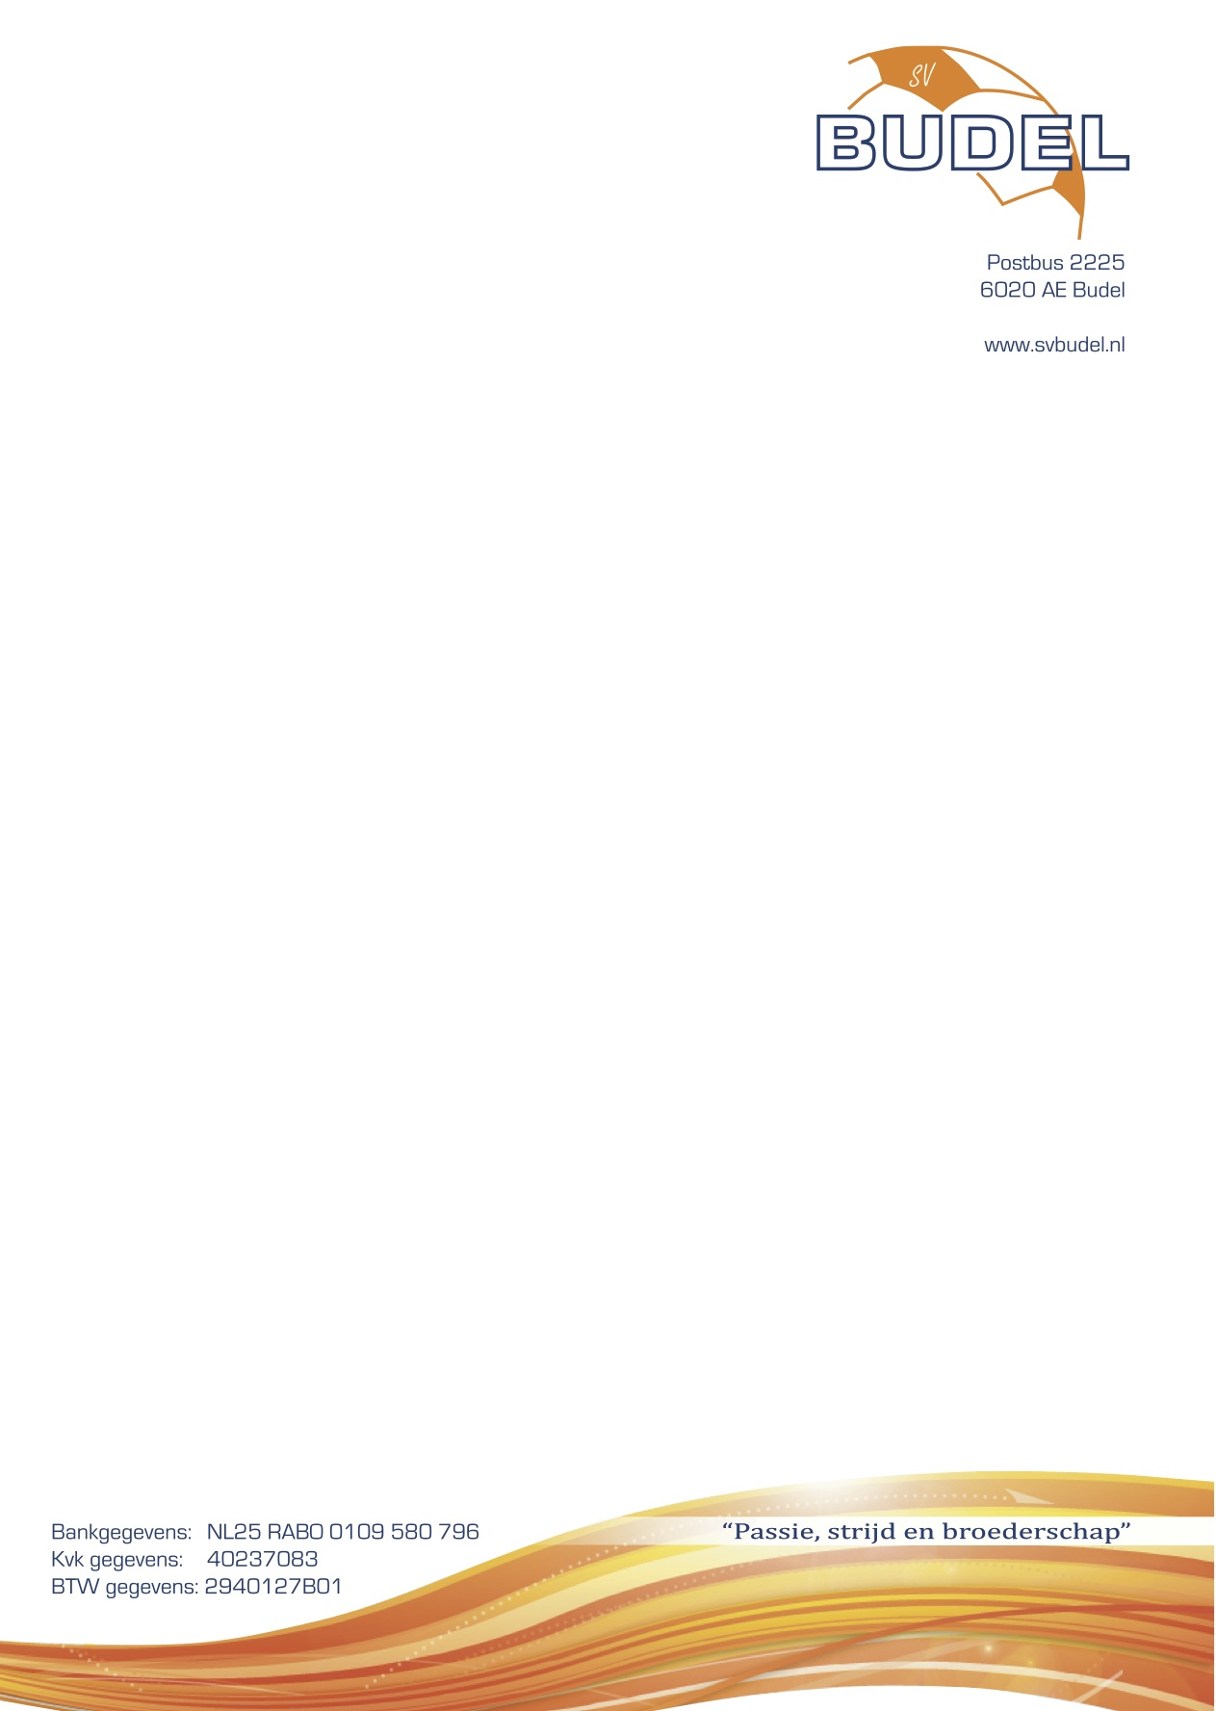

Budel, Januari 2026

sv Budel is een voetbalclub uit Budel (Noord-Brabant) en komt uit in de 2e klasse E van het district Zuid 2. De vereniging telt een kleine 1000 leden en heeft op dit moment 11 heren seniorenteams, 26 jongensteams, 2 dames seniorenteams, 4 meidenteams, 1 G-team en een Walking Football team. Op dit moment is sv Budel op zoek naar een nieuwe trainer voor sv Budel 2, welke uitkomt in de 1e klasse B van het district Zuid 1.
VACATURE: TRAINER SV BUDEL 2:
De trainer (m/v) gaat leiding geven aan sv Budel 2 in conditioneel, technisch en tactisch opzicht en verzorgt de coaching tijdens de wedstrijden van het tweede elftal. Hij/zij werkt hierbij nauw samen met de rest van de technische staf van sv Budel 2, alsmede ook met de hoofdtrainer, technische - en medische staf van sv Budel 1. Daarnaast verwacht de vereniging dat de trainer van sv Budel 2 ook contacten onderhoudt met de hoofdtrainer van de JO19-1, ons oudste jeugdteam. De trainer dient over de volgende competenties te beschikken:
- initiatief nemen - niet bang om iets uit eigen beweging te ondernemen, zonder aansporing van iemand anders,
in plaats van af te wachten.
- gestructureerd werken – volgens een plan werken, waarbij je het werk overziet, prioriteiten kunt stellen en deze kunt bijstellen zonder het doel uit het oog te verliezen
- succesvol (samen)werken – ambitieus en enthousiast succesvol je werk verrichten, met voldoende empathisch vermogen om in prettige werksfeer met collega’s en selectie te kunnen samenwerken aan een gezamenlijk doel
- resultaatgericht werken – in staat om plannen en opdrachten in concrete acties om te zetten en verantwoordelijkheid te nemen voor je aandeel in het eindresultaat
Van de trainer wordt verwacht dat hij/zij een bezit is van een door de KNVB erkend trainer/coach diploma Oefenmeester 1/TC1 of Oefenmeester II/TC II met een geldige licentie UEFA A of UEFA B. De trainer wordt een arbeidovereenkomst aangeboden voor een bepaalde tijd waarbij de honorering en onkostenvergoeding in onderling overleg worden vastgesteld.
De sollicitatie staat open tot en met 28 februari 2026, maar het kan zijn dat het bestuur in overleg met de technische commissie al eerder gesprekken aangaat met geschikte kandidaten. De voorselectie, de uitnodigingen en de sollicitatiegesprekken worden gevoerd door leden van de technische commissie van sv Budel, afvaardiging sv Budel 2 en enkele bestuursleden.

Sollicitaties kunnen schriftelijk verstuurd worden aan de secretaris van sv Budel op davidmorgan@svbudel.nl

